EDCN102**Základní škola Olomouc**

**příspěvková organizace**

**Mozartova 48, 779 00 Olomouc**

**tel.: 585 427 142, 775 116 442; fax: 585 422 713**

e-mail: [**kundrum@centrum.cz**](mailto:kundrum@centrum.cz); [**www.zs-mozartova.cz**](http://www.zs-mozartova.cz/)



***Projekt: ŠKOLA RADOSTI, ŠKOLA KVALITY***

***Registrační číslo projektu: CZ.1.07/1.4.00/21.3688***

***EU PENÍZE ŠKOLÁM***

***Operační program Vzdělávání pro konkurenceschopnost***

|  |  |
| --- | --- |
| ***Autor:*** | *Mgr. Miluše Zatloukalová* |
| ***Vzdělávací oblast:*** | *Člověk a příroda* |
| ***Vzdělávací obor:*** | *Přírodopis* |
| ***Vyučovací předmět:*** | *Přírodopis* |
| ***Ročník:*** | *6.* |
| ***Tematická oblast:*** | *Biologie živočichů 2* |
| ***Téma hodiny:*** | *Ploštěnci 2* |
| ***Označení DUM:*** | *VY_32_INOVACE_20.04.ZAT.PR.6* |
| ***Vytvořeno:*** | *16. 12. 2012* |

**1. Doplň charakteristiku ploštěnců.**

Živočichové, kteří patří do kmene PLOŠTĚNCI, mají tělo . . . . . . . . . . . . . . . . . . .

a . . . . . . . . . . . . . . . . . . . . . . . . . . . . . . . .

**2. S využitím nápovědy popiš vnější stavbu těla PLOŠTĚNKY.**

(hmatové laloky, miskovité oči, přední část těla, zadní část těla, přijímací a vyvrhovací otvor)

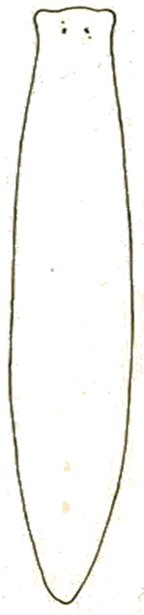

**3. Doplň do tabulky informace o vnitřní stavbě ploštěnky.**

|  |  |
| --- | --- |
| TRÁVICÍ SOUSTAVA |  |
| DÝCHACÍ SOUSTAVA |  |
| VYLUČOVACÍ SOUSTAVA |  |
| NERVOVÁ SOUSTAVA |  |
| ROZMNOŽOVACÍ SOUSTAVA |  |

**4. Vývoj ploštěnky je PŘÍMÝ. Barevnou pastelkou vybarvi pole, které popisuje vývoj ploštěnky.**

vajíčko ----- larva ----- malá ploštěnka

vajíčko ----- malá ploštěnka

**5. V jakém prostředí žije ploštěnka mléčná? Správnou volbu vybarvi barevnou pastelkou.**

v jiném živočichovi

vodní prostředí

souš

**6.** Ploštěnka má stejně jako nezmar schopnost obnovovat tělesné tkáně. **Jakým cizím slovem tuto schopnost označujeme? Správnou volbu vybarvi barevnou pastelkou.**

regenerace

regulace

rehabilitace

**7.** Někteří ploštěnci mohou žít jako cizopasníci (paraziti). **Jak žijí paraziti?**

**8.** Mezi cizopasné ploštěnce patří tasemnice dlouhočlenná a tasemnice bezbranná. **Správně je označ a doplň, co může být zdrojem nákazy u člověka.**

b)

a)

 obr. 1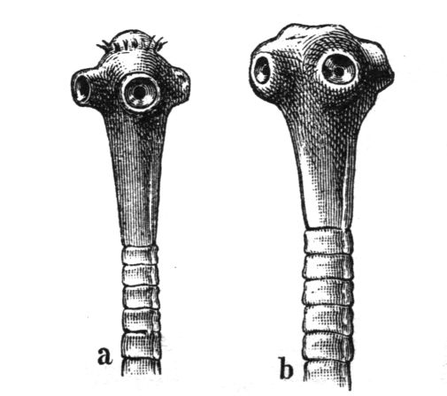 

nákaza ze

nákaza ze

**9. Pomocí šipek seřaďte jednotlivá stádia vývoje tasemnice.**

opouzdřený váček ve svalech = boubel

larva v žaludku

tasemnice ve střevě

vajíčko v trusu

**Jedná se o vývoj přímý nebo nepřímý?**

**1. Doplň charakteristiku ploštěnců.**

Živočichové, kteří patří do kmene PLOŠTĚNCI, mají tělo . . . . zploštělé . . . . . .

a . . . . . dvoustranně souměrné . . . . . . . .

**2. S využitím nápovědy popiš vnější stavbu těla PLOŠTĚNKY.**

(hmatové laloky, miskovité oči, přední část těla, zadní část těla, přijímací a vyvrhovací otvor)



hmatové laloky

miskovité oči

přední část těla

přijímací a vyvrhovací otvor

zadní část těla

**3. Doplň do tabulky informace o vnitřní stavbě ploštěnky.**

|  |  |
| --- | --- |
| TRÁVICÍ SOUSTAVA | rozvětvená |
| DÝCHACÍ SOUSTAVA | celý povrch těla |
| VYLUČOVACÍ SOUSTAVA | plaménkové buňky |
| NERVOVÁ SOUSTAVA | provazcovitá |
| ROZMNOŽOVACÍ SOUSTAVA | obojetník |

**4. Vývoj ploštěnky je PŘÍMÝ. Barevnou pastelkou vybarvi pole, které popisuje vývoj ploštěnky.**

vajíčko ----- larva ----- malá ploštěnka

vajíčko ----- malá ploštěnka

**5. V jakém prostředí žije ploštěnka mléčná? Správnou volbu vybarvi barevnou pastelkou.**

v jiném živočichovi

vodní prostředí

souš

**6.** Ploštěnka má stejně jako nezmar schopnost obnovovat tělesné tkáně. **Jakým cizím slovem tuto schopnost označujeme? Správnou volbu vybarvi barevnou pastelkou.**

regenerace

regulace

rehabilitace

**7.** Někteří ploštěnci mohou žít jako vnitřní cizopasníci. **Jak žijí tito paraziti?**

Vnitřní cizopasníci žijí na úkor svého hostitele uvnitř jeho těla.

**8.** Mezi cizopasné ploštěnce patří tasemnice dlouhočlenná a tasemnice bezbranná. **Správně je označ a doplň, co může být zdrojem nákazy u člověka.**

b) tasemnice bezbranná

a) tasemnice dlouhočlenná

 obr. 1** **

nákaza ze syrového vepřového masa

nákaza ze syrového hovězího masa

**9. Pomocí šipek seřaďte jednotlivá stádia vývoje tasemnice.**

opouzdřený váček ve svalech = boubel

larva v žaludku

tasemnice ve střevě

vajíčko v trusu

nepřímý

**Jedná se o vývoj přímý nebo nepřímý?**

***Seznam použité literatury a pramenů:***

*ČERNÍK, V. a kol. Přírodopis 1. Praha : SPN, 1999. ISBN 80-7235-068-4. s. 42-43.*

***Použité zdroje:***

*[OBR.1][cit.2012-12-16]. Dostupný pod licencí Public domain na WWW:<http://upload.wikimedia.org/wikipedia/commons/b/bc/Bandwurm-drawing.jpg>.*

*Obrazový materiál je použit z galerie obrázků a klipartů Microsoft Office.*